**РОДИТЕЛЬСКОЕ СОБРАНИЕ ПО ПДД**

**С УЧАСТИЕМ СОТРУДНИКА ГИБДД**

***Тема:*«Я и мой ребенок на улице»**

***Цель родительского собрания:***

Повысить уровень знаний родителей по ПДД и по профилактике ДДТТ.

***Предварительная работа:***

1. Изготовление приглашений на собрание в форме машины.

2. Оформление стенда для родителей «Осторожно, дорога!».

3. Организация выставки рисунков и поделок по ПДД «Безопасность на дороге глазами детей».

4. Анкетирование родителей по ПДД «Я и мой ребенок на улице».

5. Изготовление памяток для родителей по ПДД «Безопасность на дорогах».

6.Разучивание с детьми загадок по правилам дорожного движения.

***Повестка дня:***

1. Вступление воспитателя «Осторожно, дорога!» и подвижная игра с родителями.
2. Вступление инспектора ГИБДД «Безопасность на дорогах» и обсуждение дорожных ситуаций.
3. Анализ анкетирования родителей по ПДД «Я и мой ребенок»

и раздача родителям памяток «Безопасность на дорогах»

1. Конкурс «Знай дорожные знаки!» с привлечением детей.
2. Творческое задание для родителей и детей «Маршрут от детского садика до дома»

***Ход родительского собрания:***

***1.Вступление воспитателя.***

-Уважаемые родители! Встреча наша посвящена очень важной проблеме-воспитанию у детей навыков безопасного поведения, потому что причиной дорожно-транспортных происшествий часто являются сами дети. Приводит к этому незнание элементарных основ Правил дорожного движения, безучастное отношение взрослых к поведению детей на проезжей части, так как главным объектом для подражания у ребенка дошкольного возраста является в основном его родители. Помните: самое большое влияния на формирование поведения ребенка на улице имеет соответствующее поведение взрослых. Нужно своим примером показать ему, как правильно вести себя на улице. Если мама или папа переходят дорогу на красный сигнал светофора, то ребенок, конечно, тоже будет нарушать это правило. Также как можно чаще обсуждайте с ребенком дорожные ситуации. Применяя такие методы воспитания, как убеждение, пример, внушение, вы добьетесь понимания детьми того, что можно. А чего нельзя делать на улице.

Но самым эффективным методом обучения в дошкольном возрасте является игра, ребенок лучше воспринимает те или иные задачи через игру. Игры можно играть всей семьей. Например, такие игры, как «Автомобиль и воробышки», «Машина едет, стоп!» и так далее. Давайте и мы с вами поиграем.

***Подвижная игра «Трамвай»***

Правила игры:

По сигналу родители продвигаются по группе.

Красный кружок - родители стоят.

Желтый кружок - на месте маршируют.

Зеленый кружок - ходят по группе.

**Таким образом, с помощью игры, своего примера, только в тесном сотрудничестве детского сада, семьи, а также дорожно-патрульной службы мы можем дать знания детям о ПДД. Так ли это, давайте дадим слово сотруднику ГИБДД.**

***2.Выступление сотрудника ГИБДД.***

-Уважаемые родители! Задача каждого родителя - изучать азбуку движения пешехода на дороге со своим ребенком.Родители должны знать, что...

• Чаще всего травмы случаются по вине взрослых. Очень часто родители сами нарушают правила дорожного движения.

• Статистика сообщает, что каждый 16-й пострадавший на улице ребенок вырвался из рук сопровождавших его взрослых. При переходе дороги с ребенком следует крепко держать его.

• Обучение детей правилам дорожного движения не должно сводиться к призывам соблюдать их. В силу конкретности и образности детского мышления обучение должно быть наглядным и проходить в естественной обстановке. Следует использовать любой подходящий момент, чтобы доходчиво и ненавязчиво обучать ребенка правилам поведения на ули­це, в транспорте и т. д.

• Ребенок-дошкольник не должен гулять без родителей, если через двор проезжает транспорт.

• **Родители обязаны доводить детей до детского сада и пере­давать их воспитателям.**

• На улице взрослые не должны оставаться безучастными к поведению детей, вышедших гулять без сопровождения взрослых, старших.

Давайте, теперь обсудим вместе с вами несколько дорожных ситуаций.

***Ситуация 1.***

Мама идет с ребенком по тротуару. В руках у ребенка воздушный шар. Мальчик отпускает шар, и он летит на проезжую часть дороги. Ребенок бежит за ним.

Вопрос: Как надо поступить маме?

***Ситуация 2.***

Папа идет с сыном по улице. Заходит в магазин. Ребенок остается один.

Вопрос: Как надо поступить отцу?

***Ситуация 3.***

Мама ведет ребенка в детский сад, но взглянув на часы, видит, что опаздывает на работу. Она отпускает ребенка самостоятельно добежать до детского сада.

Вопрос: Как надо поступить маме?

**Таким образом, совершенно очевидно: чем раньше дети получат сведения о том, как они должны вести себя в качестве пешеходов на улице, чем дисциплинированнее они будут относиться к обязанностям участника движения, тем меньше станет случаев дорожно-транспортного травматизма.**

***3.Вступление педагога психолога***

-Уважаемые родители! Дошкольник не понимает опасности, которая подстерегает его на улице. Поэтому ребенок не должен самостоятельно ходить по улицам и переходить дороги. У ребенка другие особенности слуха и зрения. Ему сложно определить, с какой стороны исходит звук. Услышав сигнал автомобиля, он может сделать роковой шаг навстречу опасности.

Ребенок не умеет эффективно использовать периферическое зрение и полностью «выключает» его, когда перебегает дорогу, фокусируясь на каком-либо предмете. Он считает, что если он видит автомобиль, то водитель тоже его видит и остановится. Ребенок не может определить, близко или далеко находится автомобиль, быстро он едет или медленно. Поэтому с детских лет нужно воспитывать сознательное отношение к правилам дорожного движения, прививать навыки безопасного поведения на дорогах и улицах.

**Анализируя анкеты (Приложение2), я могу сказать, что вы стараетесь соблюдать правила дорожного движения, учите детей правильно переходить дорогу. А чтобы конкретно запомнилась наша беседа, я хочу вам подарить памятки по ПДД (Приложение1)**

***4. Конкурс «Знай дорожные знаки»***

-А теперь, проверим, знаете ли вы дорожные знаки? Дети Вам читают загадки, а Вы отгадываете и рисуете соответствующий знак.

1ребенок: Поиграть всегда успеешь, будет время для него,

Если нужно сесть в автобус, ты спокойно жди его! **(Остановка автобуса)**

2ребенок: Вот квадрат, в нем треугольник - это знает каждый дошкольник:

В треугольнике идет по полоскам пешеход.

Этот знак нам очень нужен. С пешеходами он дружен.

Переходим с вами вместе мы дорогу в этом месте. **(Пешеходный переход)**

3ребенок: Этот знак нам говорит: «Добрый доктор здесь сидит».

Не смотрите грустным взглядом – помощь близко, помощь рядом.

**(Пункт медицинской помощи)**

4ребенок: Я знаток дорожных правил, я машину здесь поставил.

На стоянке у детсада целый день стоять ей надо. **(Место стоянки)**

5ребенок: Я хочу спросить про знак, нарисован он вот так:

В треугольнике ребята со всех ног бегут куда-то. **( Знак «Осторожно, дети!»)**

6ребенок: Здесь не забор вам на пути, а лишь предупрежденье:

Машинам нужно тормозить, ведь поезд надо пропустить. **(Железнодорожный переезд)**

**-**Молодцы! У нас и родители, и дети знают дорожные знаки. Мы надеемся, что вы правильно используете ваши знания!

***5.Творческое задание для родителей и детей «Маршрут от детского садика до дома»***

- Уважаемые родители! Мы бы хотели, чтобы вы вместе со своим ребенком нарисовали свой маршрут от детского сада до дома. Вспомните, пожалуйста, какие дорожные знаки встречаются у Вас на пути, удачи вам!

(родители и дети рисуют свой маршрут)

***Итог.***

- Итак, я бы хотела закончить сегодняшнее собрание стихами:

Везде и всюду правила, их надо знать всегда:

Без них не выйдут в плаванье из гавани суда.

Как таблицу умноженья, как урок,

Помни правила движения назубок!

По городу, по улице не ходят просто так:

Когда не знаешь правила, легко попасть впросак.

Все время будь внимательным и помни наперед:

**Свои имеют правила шофер и пешеход!**

**-Соблюдайте правила дорожного движения, учите детей как вести себя на улице. Будьте внимательными!**

***Приложение 1***

**ПАМЯТКА**

**РОДИТЕЛЯМ**

**Уважаемые родители!**

**Мы убеждены, что вы поддержите нас в стремлении уберечь детей от опасностей, которые подстерегают их на дороге. Верим, что вы и дальше будете уделять большое внимание привитию свое­му ребенку навыков дорожной безопасности.**

**Мы заинтересованы в сохранении жизни и здоровья всех чле­нов вашей семьи, но безопасность дорожного движения во многом зависит от вас самих!**

**Вместе научим ребенка безопасно жить в этом мире!**

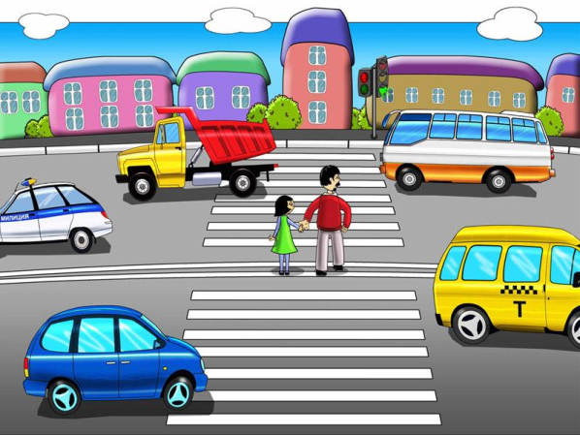

**Рекомендации** **для родителей**

1. **При выходе из дома:**

**• сразу обратите внимание ребенка на движение транспортных средств у подъезда и вместе посмотрите, не приближается ли к вам автомобиль, мотоцикл, мопед, велосипед;**

**• если у подъезда стоят транспортные средства или растут деревья, закрывающие обзор, приостановите свое движение и оглянитесь - нет ли за препятствием опасности.**

**2. При движении по тротуару:**

**• придерживайтесь правой стороны тротуара; не ведите ребенка по краю тротуара: взрослый должен на­ходиться со стороны проезжей части; крепко держите малыша за руку;**

**• приучите ребенка, идя по тротуару, внимательно наблюдать за выездом со двора и т. п.;**

**• разъясните ребенку, что забрасывание проезжей части кам­нями, стеклом и т. п., повреждение дорожных знаков могут привести к несчастному случаю;**

**• не приучайте ребенка выходить на проезжую часть; коляски и санки с детьми возите только по тротуару;**

**• при движении группы ребят учите их идти в паре, выполняя все ваши указания или других взрослых, сопровождающих детей.**

**3. Готовясь перейти дорогу:**

**• остановитесь или замедлите движение, осмотрите проезжую часть;**

**• привлеките ребенка к наблюдению за обстановкой на дороге;**

**• подчеркивайте свои движения: *поворот головы для осмотра улицы, остановку для осмотра дороги, остановку для про­пуска автомобилей;***

**• учите ребенка различать приближающиеся транспортные средства;**

**• не стойте с ребенком на краю тротуара, так как при проезде транспортное средство может зацепить, сбить, наехать зад­ними колесами;**

**• обратите внимание ребенка на транспортное средство, го­товящееся к повороту, расскажите о сигналах указателей поворота у автомобиля и жестах мотоциклиста и велосипе­диста;**

**• неоднократно показывайте ребенку, как транспортное средство останавливается у перехода, как оно движется по инерции.**

**4. При переходе проезжей части:**

**• переходите дорогу только по пешеходным переходам или на перекрестках по отмеченной линии - зебре, иначе ребенок привыкнет переходить где придется; не спешите и не бегите; переходите дорогу всегда размерен­ным шагом**;

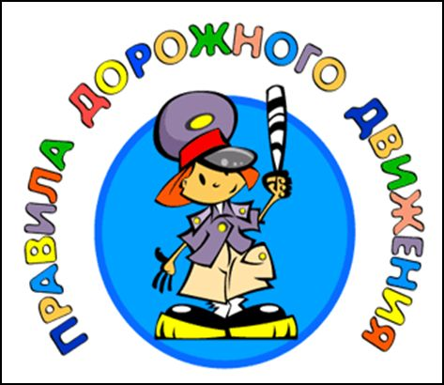

**• не переходите дорогу наискосок; подчеркивайте, показы­вайте и рассказывайте ребенку каждый раз, что идете строго поперек улицы, что это делается для лучшего наблюдения за авто-, мототранспортными средствами; не торопитесь переходить дорогу, если на другой стороне вы увидели друзей, родственников, знакомых, нужный автобус или троллейбус. Не спешите и не бегите к ним, внушите ребенку, что это опасно;**

**• не начинайте переходить улицу, по которой редко проезжает транспорт, не посмотрев вокруг;**

**• объясните ребенку, что автомобили могут неожиданно вы­ехать из переулка, со двора дома;**

**• при переходе проезжей части по нерегулируемому переходу в группе людей учите ребенка внимательно следить за нача­лом движения транспорта, иначе он может привыкнуть при переходе подражать поведению спутников, не наблюдающих за движением транспорта**.

**Подготовила воспитатель старшей группы: Абакарова Анжела Багавдиновна**